台儿庄区人民政府办公室
关于印发《台儿庄国家气象观测站气象探测环境保护专项规划》的通知

台政办发〔2020〕11号

各镇人民政府，运河街道办事处，区政府有关部门：
《台儿庄国家气象观测站气象探测环境保护专项规划》已经区政府同意，现印发给你们，请认真贯彻执行。

台儿庄区人民政府办公室
2020年10月23日

（此件公开发布）

台儿庄国家气象观测站
气象探测环境保护专项规划

编制单位：枣庄市台儿庄区气象局

二〇二〇年十月
前 言

气象探测工作是气象业务的基础性工作。气象探测所获取的资料用于分析和研究天气以及气候变化，是预测、预报气象灾害的基础资料，是应对气候变化和科学决策气象灾害防御工作的依据。做好气象探测环境保护是保障气象探测资料具有代表性、准确性、比较性和连续性的根本措施，也是有效提升气象防灾减灾能力的关键所在。《中华人民共和国气象法》和国家有关法律法规对气象探测环境保护做出了明确规定。
为了促进气象探测环境保护与城市发展建设的全面协调和可持续发展，特制定台儿庄国家气象观测站探测环境保护专项规划。
目 录

第一部分：文本 4
第一章 台儿庄区概况 4
第一节 自然条件 4
一、地质地貌 4
二、气候 4
第二节 社会经济 5
一、历史沿革 5
二、行政区划与人口 6
三、经济发展 6
第三节 城乡规划 7
第二章 规划指导思想和原则 8
第一节 指导思想 8
第二节 主要原则 8
第三节 规划依据 8
第三章 规划内容 10
第一节 规划目标和主要任务 10
一、规划年限 10
二、规划范围 10
三、规划目标 10
四、主要任务 10
第二节 气象探测环境保护范围和标准 10
一、气象探测环境的定义 10
二、气象探测环境的总体要求 11
三、台儿庄国家气象观测站探测环境技术要求 11
四、控制性详细规划 12
第四章 台儿庄国家气象观测站探测环境的保护标准 13
第一节 台儿庄国家气象观测站概况 13
一、气象站基本情况 13
二、站址站名变更情况 13
第二节 台儿庄国家气象观测站环境现状与评价 13
一、气象站周边环境地表物体现状 13
二、气象站周边环境现状分析与评价 14
三、气象站四周地平遮蔽和人为障碍物情况 15
第三节 台儿庄国家气象观测站周边用地规划情况 15
第四节 台儿庄国家气象观测站周边建筑物控制要求 15
第五章 规划实施 17
第一节 气象部门和有关部门职责 17
第二节 规划实施的建议和措施 17
相关术语解释 19
第二部分：表集 20
附表1 台儿庄国家气象观测站站址变动情况表 20
附表2 台儿庄国家气象观测站站名变更情况表 20
附表3 台儿庄国家气象观测站周边现状情况表 21
附表4 台儿庄国家气象观测站观测场探测环境保护标准表 21
附表5 台儿庄国家气象观测站观测场四周障碍物最高仰角登记表 22
附表6 台儿庄国家气象观测站观测场四周用地规划情况表 22
附表7 台儿庄国家气象观测站探测环境保护区建筑物控制高度表 23
第三部分：图集 24
附图1 枣庄市城市总体规划（2011-2020年）台儿庄城区用地规划图 24
附图2 台儿庄国家气象观测站区位图 25
附图3 台儿庄国家气象观测站新址周边区域现状图 26
附图4 台儿庄国家气象观测站观测场四周障碍物遮蔽仰角现状图 26
附图5 台儿庄国家气象观测站风向玫瑰图 27
附图6 马兰屯镇土地利用总体规划图（2006-2020年）..............................................................28
附图7 台儿庄国家气象观测站周边控制区建筑高度控制图 29

第一部分：文本
- 台儿庄区概况

第一节 自然条件

台儿庄区地处枣庄市最南部，鲁苏交界处，东、南部与江苏省邳州市毗邻，西南、西部与徐州市贾汪区、铜山区，济宁市微山县相连，北、东北部与峄城区接壤，素有“山东南大门”之称。辖区地跨东经117°23'～117°50'，北纬34°28'～34°44'之间，东西最大距离37.2千米，南北最大距离28.75千米，总面积538.5平方千米。

一、地质地貌
境内地势南、北部高，中部低，自西向东渐低，呈倾斜状。西南部为连绵起伏的低山丘陵，宜林宜牧。北部为平原，适宜多种农作物生长。中部和东部较低洼，利于水产养殖与水稻种植。西南分布黑蛇山、穆柯寨山、库山、高山等低山丘陵，最高山峰黑蛇山海拔308米；西北部有獐山、九星山等山丘，最高处海拔203米。最低点在东南部的赵村湖，海拔24.8米。京杭运河自西向东横贯全境，大沙河由北向南流经境内中部，注入运河。全区自南向北、由西向东分布着丘陵坡、梯田、近山阶地、山间谷地、山前倾斜平原以及河漫洼地等地貌单元，其中低山丘陵面积占总面积的18.6%，平原面积占总面积的81.4%。

二、气候
台儿庄区属暖温带大陆性季风气候，其特点是四季分明，日照充足，热量丰富，无霜期长。春季少雨、多风、易旱；夏季湿热多雨多涝；秋季温暖晴朗；冬季寒冷少雨雪。多年平均气温14.3℃，1月平均气温-0.2℃，极端最低气温-17.0℃（1990年2月1日）；7月平均气温27.0℃，极端最高气温40.6℃（2002年7月15日）。无霜期年平均219天，最长达253天（1996年），最短为184天（1990年）。年平均日照时数2112.1小时。年平均降水量825.8毫米，年平均降雨日数为82天，最多达105天（1985年），最少为60天（2002年）。极端一日最大雨量199.4毫米（2018年9月19日）。降雨集中在每年5月至10月，7月最多。

第二节 社会经济

一、历史沿革
夏、商、西周、春秋时期，台儿庄境内先后建有偪阳国、鄫国。战国时，区境西部属傅阳县，东部属兰陵县。秦时为郯郡辖地，西属傅阳县，东属兰陵县。西汉时西部属楚国傅阳县，东属兰祺县。东汉时东部属东海郡氶县，西属彭城国傅阳县。三国时属魏，郡县沿袭东汉。晋袭魏制。南北朝时属兰陵郡氶县。隋朝时属彭城郡兰陵县。唐朝时属河南道沂州氶县。五代时，先后属后梁、后唐、后晋、后汉、后周，隶属沂州氶县。北宋时属京东东路沂州氶县。元时，为山东西路峄州兰陵县管辖，东南少部分属邳州武原县。明时，先属山东省济宁府，后为兖州府辖。洪武二年降峄州为峄县。清时属山东峄县，现张山子镇部分区域属滕县。民国时期沿袭清制，现泥沟镇和邳庄镇的部分地区属兰山县、邳县。抗日战争时期，中国共产党先后建立峄南县、运河县、台儿庄镇等县级抗日民主政权。1948年2月，设立兰陵县（县驻地台儿庄）。
1949年10月至1953年8月为兰陵县辖，1953年9月至1960年1月属峄县，1960年1月至1962年5月属枣庄市（县级），1962年6月始设台儿庄区，为枣庄市下辖区,未有变化。

二、行政区划与人口

台儿庄区辖张山子、涧头集、马兰屯、邳庄、泥沟五个镇和运河街道办事处，1个省级经济开发区，总面积538.5平方公里，211个行政村（居）。2018年，全区总人口34.21万人，其中男性17.98万人，女性16.23万人。常住人口31.6万人。人口自然增长率为6.3‰。区域内除汉族外，还有回、藏、满、苗等28个少数民族。随着改革开放的稳步推进，全区各民族和睦团结,人民安居乐业。

三、经济发展
2018年，全区生产总值（GDP）183.66亿元，按可比价格计算，比上年增长2.1%。分产业看，其中第一产业增加值18.00亿元，增长2.4%，对经济增长的贡献率为9.5%；第二产业增加值90.88亿元，增长1.6%，对经济增长的贡献率为5.4%；第三产业增加值74.79亿元，增长2.7%，对经济增长的贡献率为85.4%。产业结构由上年的9.8：50.4：39.8，调整为9.8：49.5：40.7。人均生产总值58203元，增长1.8%。
2018年，城镇新增就业 3612人，农村劳动力转移就业4011 人，城镇登记失业率3.5 %。发放创业担保贷款590万元，直接扶持 59人创业，带动就业172人。
2018年，新登记注册各类市场主体5154户，增长14.52 %。民营市场主体培育良好，新登记民营市场主体5131户，增加25.86 %；新登记注册资本53.18亿元，增长49.25 %；新登记从业人员1.66万人，增长22.42 %。

第三节 城乡规划
2016年，枣庄市城市总体规划（2011-2020年）台儿庄城区用地规划图通过国务院批准（见附图1）。规划要落实历史文化遗产保护和相关管理要求，重点保护好台儿庄大战旧址等各级文物保护单位及其周围环境，做好工业遗产保护和再利用。

- 规划指导思想和原则

第一节 指导思想
依法保护气象探测环境，确保气象探测资料具有代表性、准确性、比较性和连续性，为分析和应对气候变化及气象防灾减灾提供准确的气象依据，为国民经济发展和人民生活做好气象服务保障，促进经济社会全面协调可持续发展。

第二节 主要原则
一、城乡规划与气象探测环境保护相统一的原则，实现城乡建设与气象探测环境保护协调发展；
二、严格执行各项技术标准的原则；
三、立足现状，进一步协调优化周边用地及环境的原则；
四、经济合理的原则。

第三节 规划依据
一、《中华人民共和国气象法》（2000年1月）
二、《中华人民共和国城乡规划法》（2008年1月）
三、《山东省气象灾害防御条例》（2005年10月）
四、《山东省气象管理办法》（2004年3月）
五、《气象设施和气象探测环境保护条例》（2012年12月）
六、《山东省气象设施和气象探测环境保护条例》（2015年1月）
七、《气象探测环境保护规范 地面气象观测站》（GB 31221-2014）（2015年1月）
八、建设部《城市规划编制办法》（2006年4月）
九、枣庄市城市总体规划（2011-2020年）台儿庄城区用地规划图
十、马兰屯镇土地利用总体规划图（2006-2020年）

- 规划内容

第一节 规划目标和主要任务

一、规划年限
本次规划年限为2020～2035年。

二、规划范围
规划范围为距台儿庄国家气象观测站观测场围栏800米范围内的核心规划保护区，核心规划保护区以外根据规定按照遮挡仰角进行高度控制。

三、规划目标
该专项规划通过审批后，将作为台儿庄区城市规划、建设、管理等主管部门在审批本规划约定范围内的新建、改建建筑物、构筑物和大型工程等的详细性控制依据，确保台儿庄国家气象观测站周边障碍物满足气象探测要求。

四、主要任务
对台儿庄国家气象观测站气象探测环境面临问题进行分析，提出对策。确定气象探测保护的范围和标准。

第二节 气象探测环境保护范围和标准

一、气象探测环境的定义
是指为避开各种干扰，保证气象探测设施准确获得气象探测信息所必需的最小距离构成的环境空间。

二、气象探测环境的总体要求
（一）气象探测环境要求长期稳定，具有良好的区域代表性；
（二）禁止在气象探测环境保护范围内设置超高障碍物和种植生长高度不符合要求的作物、树木；
（三）禁止在气象探测环境保护范围内设置影响气象探测设施工作效能的高频电磁辐射装置和对观测资料准确性有影响的各种源体；
（四）观测场四周不得有致使气象要素发生异常变化的干扰源。

三、台儿庄国家气象探测环境技术要求
根据《气象探测环境保护规范 地面气象观测站》（GB 31221-2014）标准，台儿庄国家气象观测站气象探测环境保护技术要求如下：
（一）保护期限。
台儿庄国家气象观测站站址应至少保持30年稳定不变。
（二）周围环境。
1.观测场四周应空旷平坦，保持气流畅通和自然光照；
2.观测场最多风向（ENE）的上方90°范围内5000m、其它方向2000m范围内不宜规划工矿区，不宜建设易产生烟幕等污染大气的设施;
3.在观测场1000m范围内不应实施爆破、钻探、采石、挖沙、取土等危及观测场安全的活动。
(三)对障碍物的限制。
在观测场四周划定障碍物控制区，距观测场围栏800m范围内为障碍物控制区。
1.控制区内的障碍物任一点（含建筑物上的造型、天线等）上的高度（指障碍物相对观测场平面的高度，下同）距离比小于1/8;
2.控制区内障碍物与观测场围栏最近距离不小于30m；
3.在日出方向（61°～119°）和日落方向（241°～299°）范围内（此范围不受控制区限制），障碍物遮挡仰角不大于7°。
（四）对影响源的限制。
1. 铁路路基距观测场围栏距离大于100 m。
2. 公路路基距观测场围栏距离大于30 m。
3. 人工建造的水体距观测场围栏距离大于50 m。
4. 垃圾场、排污口等其他影响源距观测场围栏的最小距离应大于200m。

四、控制性详细规划
在现有规划中，台儿庄国家气象观测站迁建于枣庄市台儿庄城区正北方向，位于马兰屯镇刘湖村驻地，其周边规划主要为基本农田用地、自然保留地等用地。因此应控制好气象探测环境保护区内新建建筑物和树木等高度，严格限制超高建筑物和树木，不得在规定范围内设置影响源。

- 台儿庄国家气象观测站探测环境的保护标准

第一节 台儿庄国家气象观测站概况

一、基本情况
台儿庄国家气象观测站始建于1977年1月，区站号58025，原站址位于彭楼公社胖庄村，历经2次迁移，现址位于台儿庄区马兰屯镇刘湖村驻地，观测场地理中心位于东经117°43′18″、北纬34°36′15″，地平面海拔高度29.3米。承担地面气象观测业务，现有气压、气温、地温、湿度、风向、风速、降水、能见度、日照、冻土、天气现象、雪深等观测设备及配套通信传输设施。

二、站址站名变更情况
台儿庄国家气象观测站自建站以来，历经1次迁移。1980年1月1日，站址由山东省台儿庄区彭楼公社胖庄村，迁至台儿庄区马兰屯镇万庄村，站名也历经多次变更，由最初的枣庄市台儿庄区气象站变更为台儿庄国家气象观测站，站名变更情况见附表2。

第二节 台儿庄国家气象观测站环境现状与评价
台儿庄国家气象观测站所在地域以基本农田保护区和耕地为主，周边地表物体现状情况见附表3。

一、气象站周边环境地表物体现状
本次气象探测环境保护专项规划核心区域是距气象站观测场围栏800米范围内的区域，在此区域内地表主要物体现状为树木、村庄等。

二、气象站周边环境现状分析与评价
（一）准确性分析。
目前，气象站观测场大小为25（南北）×25（东西）平方米，在距观测场围栏800米范围内除部分树木、民房外，其他障碍物相对高度距离比均小于1/8，在距观测场围栏30米范围内的地表以上物体高于观测场地平面高度均小于1米。按照国家气象站的探测环境保护技术要求，观测场四周距围栏800米范围内现有地表物体分布状况、距离、高度等基本符合《气象探测环境保护规范 地面气象观测站》（GB 31221-2014）标准要求(台儿庄国家气象观测站探测环境保护标准见附表4)。场外四周空旷开阔，没有对气象探测资料准确性有影响的大型锅炉、废水、废气、垃圾场等干扰源或者其他源体。由此环境中获取的气象要素观测数据资料能够较真实反映和代表当地区域内的平均气象状况，是分析台儿庄天气、气候以及气候变化的重要依据，是天气预测预报的基础性气象资料。
（二）连续性分析。
台儿庄国家气象观测站自1977年启用至今，虽然历经站址1次迁移，但是气象观测工作从未中断，建档气象资料保存完整，连续性资料超过43年，积累了非常宝贵的气象资料，为台儿庄国民经济建设发展、气候变化和气候研究等提供了重要依据。

三、气象站四周地平遮蔽和人为障碍物情况
以观测场中心地面高度1.5 米处为测量点，对观测场周边障碍物的遮蔽仰角进行测量，根据测量数据制作障碍物遮蔽、仰角现状图表，（见附表5、附图4）。观测场四周除部分树木、民房外基本无人为障碍物。

第三节 台儿庄国家气象观测站周边用地规划情况
台儿庄国家气象观测站位于主城区正北方向。由台儿庄历年风向玫瑰图（见附图5）看出，最多风向频率为东（ENE），为保证气象探测资料的准确性和代表性，其周边障碍物必须符合气象探测环境保护标准。
按照台儿庄区总体规划，气象站所在的区域及周边土地规划以村庄民居用地、自然保留地、园地、基本农田保护区、耕地为主（见附表6、附图6）。在距台儿庄国家气象观测站观测场800米范围内，西侧主要为基本农田保护区、南侧主要为道路用地、基本农田保护区、北侧主要为基本农田保护区、自然保留地、园地、耕地，东侧主要为道路及基本农田保护区以及林地。

第四节 台儿庄国家气象观测站周边建筑物控制要求
依据《中华人民共和国气象法》、《气象设施和气象探测环境保护条例》、《山东省气象设施和气象探测环境保护条例》等法律、法规，气象站周边探测环境必须符合《气象探测环境保护规范 地面气象观测站》（GB 31221-2014）标准要求，气象探测资料才具有代表性、准确性、比较性和连续性。根据气象站观测场距离以及方位的不同，对地表物体的高度有不同的控制要求。
根据气象探测环境保护区保护标准，台儿庄国家气象观测站观测场周边800米控制区范围内,障碍物任一点高出观测场平面（海拔高度29.3米）的高度与距观测场围栏的距离比应小于1/8，其中距观测场30米范围内的物体相对高度不得高于1米；在观测场日出（61°～119°）、 日落（241°～299°）方向区域内障碍物的高度不大于障碍物距观测场距离与tan7°的乘积。
台儿庄国家气象观测站距观测场围栏不同距离建筑物控制高度、日出及日落方向区域内不同距离建筑物控制高度（见附表7、附图7）。

- 规划实施

第一节 气象部门和有关部门职责
台儿庄区气象局在枣庄市气象局和台儿庄区人民政府领导下，负责管理本行政区域内气象探测环境保护和监督管理工作。
发改局、自然资源局、住房和城乡建设局等有关部门按照职责分工做好气象设施和气象探测环境保护的有关工作。
城乡规划、土地利用总体规划的调整涉及气象设施和气象探测环境保护专项规划的,自然资源局等部门应当征求气象主管机构的意见。
发改局、自然资源局、住房和城乡建设局等部门,对气象探测环境保护范围内的规划许可、环境影响评价等,应当将项目是否符合法律法规规定的气象探测环境保护要求纳入审查内容。
自然资源局等对气象探测环境保护范围内的建设项目实施规划许可时,应当书面征求同级气象主管机构的意见。

第二节 规划实施的建议和措施
一、本次规划确定的范围内，在用地建设前必须将本次规划提出的气象探测环境保护要求作为项目设计的依据之一。
二、对气象站探测环境保护应加以重视和政策扶持，将探测环境保护工作予以量化，落到实处。
三、为使本规划能顺利实施，区级各职能部门要加强合作和协调，共同推进台儿庄国家气象观测站探测环境保护的规范化建设。
四、本规划由枣庄市台儿庄区气象局、枣庄市城乡规划设计研究院会同台儿庄区发改、自然资源、住建等有关部门编制，报台儿庄区人民政府批准并纳入城市总体规划、土地利用总体规划及相关地块控制性详细规划。经批准的台儿庄国家气象观测站探测环境保护专项规划，任何单位和个人不得擅自变更，城乡规划、土地利用总体规划的调整涉及气象设施和气象探测环境保护专项规划确需变更的，应当征求枣庄市台儿庄区气象局意见，报台儿庄区人民政府批准。

相关术语解释
国家气象观测站（原一般站）：按省（区、市）行政区划设置的地面气象观测站，获取的观测资料主要用于本省（区、市）和当地的气象服务。
地面气象观测场（简称观测场）：用于安置地面气象观测仪器和设施进行气象观测的专用场地。
障碍物：观测场以外高于观测场地平面1米以上的建筑物、构筑物、树木、作物等物体。
高度距离比：障碍物高出观测场地平面以上的高度与该高度点在观测场地平面的投影点距观测场围栏最近点之间的距离之比。
遮挡仰角：从观测场围栏距障碍物最近点的地面向该障碍物可见的最高点看去，视线与视线所在地平面的投影所形成的夹角。
日出方向：所在地夏至日的日出方位和冬至日的日出方位之间所形成的夹角区域。
日落方向：所在地夏至日的日没方位和冬至日的日没方位之间所形成的夹角区域。
影响源：对气象要素代表性或气象仪器测量性能有影响的各类源体。
注：主要包括热源、污染源、辐射源、电磁干扰源等，如铁路、公路、水体、垃圾场、排污口等。
第二部分：表集

附表1 台儿庄国家气象站站址变动情况表
站址序号 | 迁站时间 | 详细地址 | 经、纬度 | 拔海高度 | 备注
1 | 1977年1月1日 | 台儿庄区彭楼公社“胖庄”。 | 117°43′E  34°37′N | 28.6米 | 位于现址北方向，距现址1475米。
2 | 1980年1月1日 | 台儿庄区马兰镇万庄。 | 117°44′E  34°34′N | 27.6米 | 位于现址南方向，距现址3330米。

附表2 台儿庄国家气象观测站站名变更情况表
序号 | 变更情况
1 | 1977年1月1日，更名为枣庄市台儿庄区气象站
2 | 1990年1月1日，更名为枣庄市台儿庄区气象局
3 | 2007年1月1日，更名为台儿庄国家气象观测站二级站
4 | 2009年1月1日，更名为台儿庄国家一般气象站
5 | 2019年1月1日，更名为台儿庄国家气象观测站

附表3 台儿庄国家气象观测站周边现状情况表
方位 | 东  （45°～135°） | 南  （135°～225°） | 西  （225°～315°） | 北  （315°～45°）
0～100米 | 农田、道路 | 农田、树木、道路 | 农田 | 农田
100～200米 | 农田 | 绿地、树木 | 农田 | 农田
200～300米 | 农田 | 农田、树木 | 农田 | 农田
300～400米 | 农田 | 农田、树木 | 农田 | 农田、
400～500米 | 农田 | 农田 | 农田 | 建筑、农田、道路
500～600米 | 农田 | 农田 | 农田 | 农田、建筑、道路
600～700米 | 农田 | 农田 | 农田 | 农田、建筑、道路
700～800米 | 农田 | 农田 | 农田 | 农田、建筑、道路

附表4 台儿庄国家气象观测站探测环境保护标准表
名称 | 技术要求（观测场围栏与周围障碍物边缘及影响源体边缘之间距离要求）
与障碍物距离 | 800m范围内障碍物任一点上的高度与距观测场的距离比小于1/8;  障碍物与观测场围栏最近距离不小于30m；
与铁路路基距离 | ＞100米
与公路路基距离 | ＞30米
与大型水体距离 | ＞50米
日出、日落方向障碍物遮挡仰角 | ≤7°
垃圾场、排污口等其他影响源距观测场围栏的最小距离应＞200m

附表5 台儿庄国家气象站观测场四周障碍物最高仰角登记表 （单位：度）

方位 | 0 | 10 | 20 | 30 | 40 | 50 | 60 | 70 | 80
角度 | 2.1 | 2.2 | 1.8 | 2.1 | 2.5 | 2.8 | 2.4 | 1.8 | 4.4
方位 | 90 | 100 | 110 | 120 | 130 | 140 | 150 | 160 | 170
角度 | 4.3 | 3.5 | 1.4 | 3.2 | 4.1 | 4.5 | 4.2 | 1.7 | 5.5
方位 | 180 | 190 | 200 | 210 | 220 | 230 | 240 | 250 | 260
角度 | 5.2 | 4.3 | 4.0 | 5.0 | 4.9 | 4.7 | 4.1 | 2.9 | 2.4
方位 | 270 | 280 | 290 | 300 | 310 | 320 | 330 | 340 | 350
角度 | 4.7 | 3.9 | 1.3 | 2.1 | 3.0 | 3.0 | 3.9 | 1.7 | 1.5

附表6 台儿庄国家气象观测站观测场四周用地规划情况表
方位  距离 | 东（45°～135°） | 南（135°～225°） | 西（225°～315°） | 北（315°～45°）
0～100m | 基本农田保护区、耕地 | 基本农田保护区、耕地 | 基本农田保护区、耕地 | 基本农田保护区、耕地
100～200m | 基本农田保护区、耕地 | 基本农田保护区、耕地 | 基本农田保护区、耕地 | 基本农田保护区
200～300m | 基本农田保护区、耕地 | 基本农田保护区、耕地 | 基本农田保护区、耕地 | 基本农田保护区
300～400m | 基本农田保护区、耕地 | 基本农田保护区、耕地 | 基本农田保护区、耕地 | 基本农田保护区、耕地
400～500m | 基本农田保护区、耕地 | 基本农田保护区、耕地 | 基本农田保护区、耕地 | 村庄民居用地、耕地
500～800m | 基本农田保护区、耕地 | 基本农田保护区、耕地 | 基本农田保护区、耕地 | 村庄民居用地、耕地

附表7 台儿庄国家气象站探测环境保护区建筑物控制高度表
障碍物距离观测场围栏距离L（米） | 障碍物限制高度H（米） | 日出（61°～119°）  日落（241°～299°）方向区域障碍物限制高度H(米)
30 | 1 | 1
100 | 12.5 | 12.2
200 | 25 | 24.5
300 | 37.5 | 36.8
400 | 50 | 49.1
500 | 62.5 | 61.3
600 | 75 | 73.6
700 | 87.5 | 85.9
800 | 100 | 98.2
＞800 | ---- | H＝L×tan7°
说明：建筑物控制高度为建筑物最高点相对观测场平面的高度

第三部分：图集

附图1 枣庄市城市总体规划（2011-2020年）台儿庄城区用地规划图
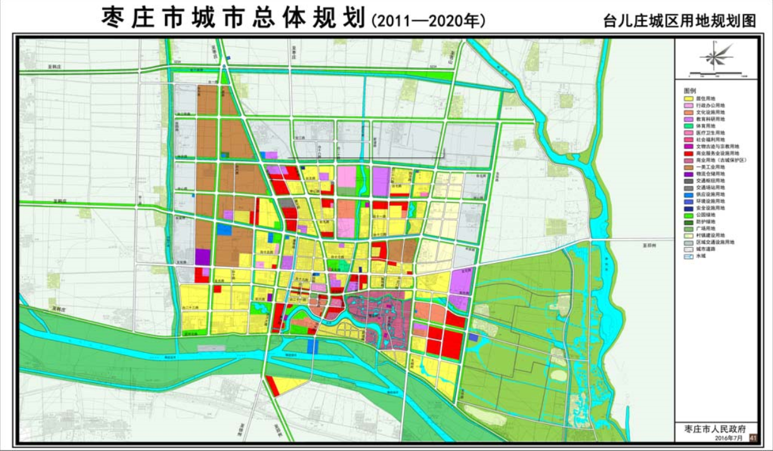

附图2 台儿庄国家气象观测站区位图
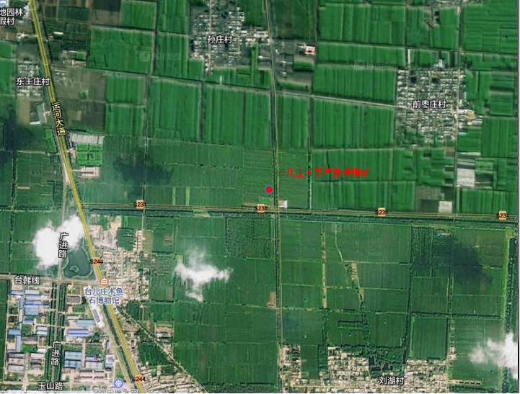

附图3 台儿庄国家气象观测站周边区域现状图

附图4 台儿庄国家气象观测站观测场四周障碍物遮蔽仰角现状图
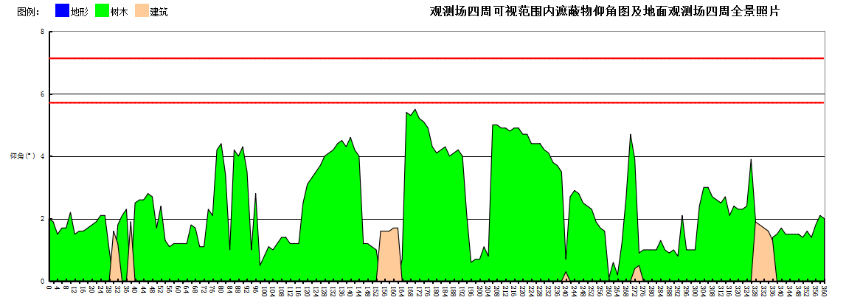

附图5 台儿庄国家气象观测站风向玫瑰图

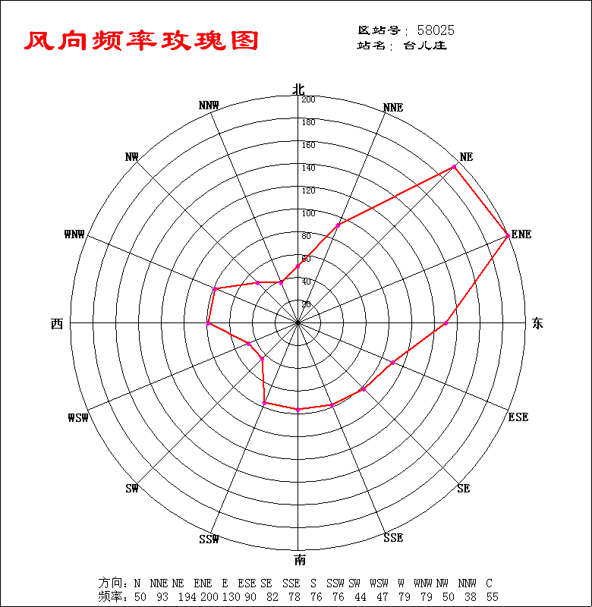

说明：图中字母N、NNE、ENE……NNW代表16方位，0、2、4、6、8、10、12、14、16代表年风向频率（％）。

附图6 马兰屯镇土地利用总体规划图（2006-2020年）
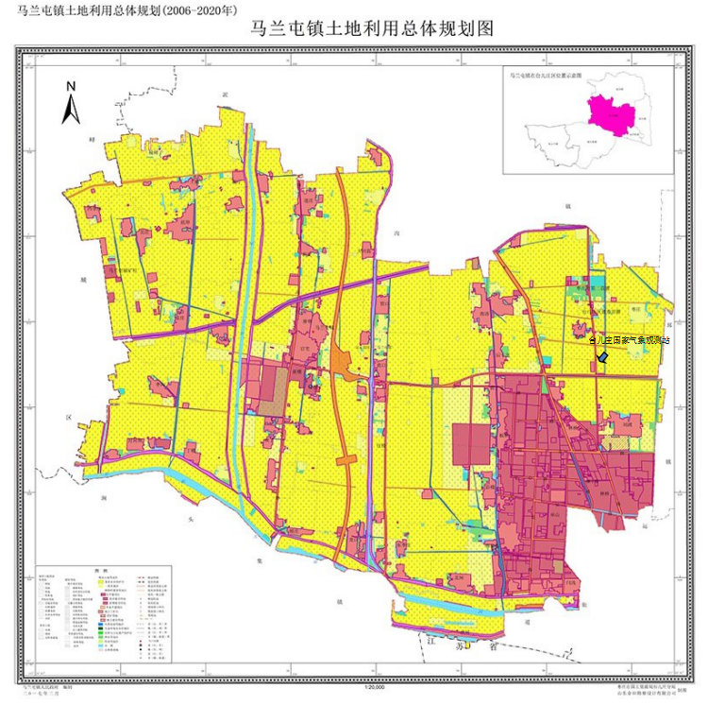

附图7 台儿庄国家气象观测站周边控制区建筑高度控制图
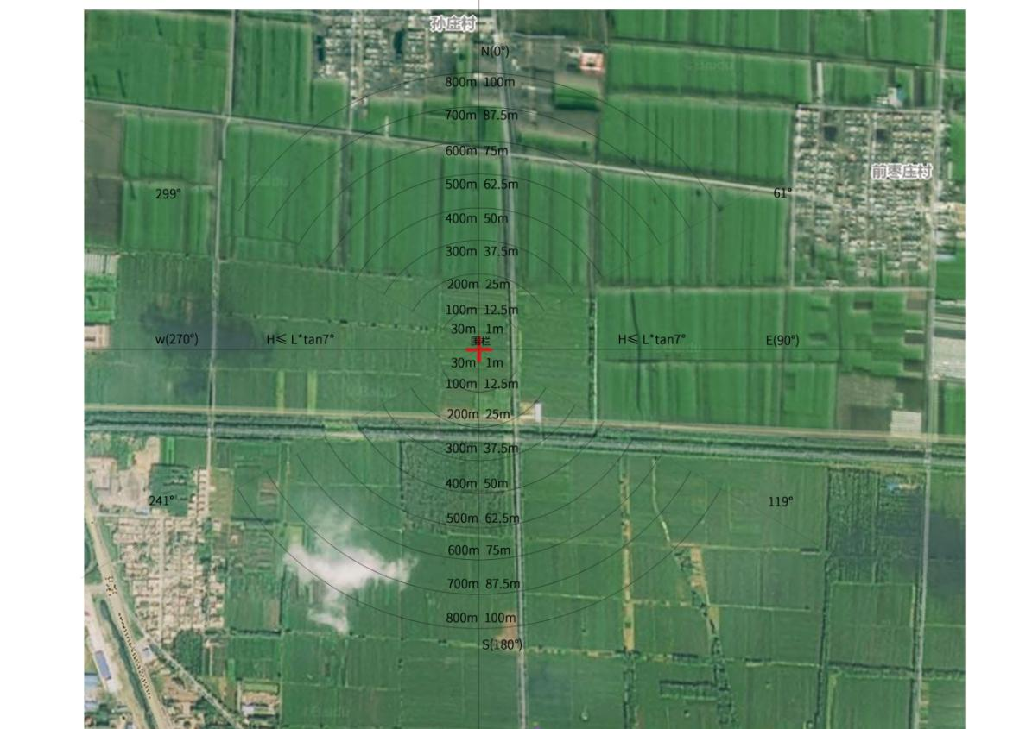
说明：观测场周边800米控制区范围内, 观测站周边障碍物任一点上相对观测场平面的高度与距观测场围栏的水平距离比应小于1/8；日出（61°～119°）、 日落（241°～299°）方向区域内障碍物相对高度（H）小于等于障碍物距观测场围栏的距离（L）与tan7°的乘积。图中1、12.5、25、37.5、50、62.5、75、87.5、100米为距观测场围栏30、100、200、300、400、500、600、700、800米的距离上建筑物控制的相对高度。

